9. VIII, svātdīne — izbraukšona nu Ačynska 17:11 (piec Moskovys laika; vītejuo ― 21:11).
12. VIII, trešdīne — ībraukšona Moskovā 06:23. Vizu kuortuošona Latvejis viestnīceibā. Izbraukšona nu Moskovys 21:02 (nu Reigys staņcejis).
13. VIII, catūrtdīne — ībraukšona Rēzeknē 08:57 piec Latvejis laika. Īsakuortuošona RA dīnasta vīsneicā Moskovys ūļneicā 22. Īsapazeišona ar piļsātu. 16:45 braucīņs iz Cepleišu kolnu cīmā da Vogulu saimis. Latgalīšu dzejis vokors (kotrys gosts koč vīnu dzejūli skaita latgaliski). Atsagrīzšona vīsneicā.
14. VIII, pīktdīne — braucīņs iz Aglyunu (ar satiksmis autobusu da krysceļu krysta). Sasatikšona ar Aigaru Bernānu. Palikšona Aglyunā. Vokora katuoļu pasuokumi. Krystaceļs.
15. VIII, sastdīne — reita mise. Pušdīņu dīvakolpuojums. Braucīņs iz Gruoveru sylu. Pi Čertoka azara. Braucīņs da Geņgereišu. Pierts. Palikšona Geņgereišūs.
16. VIII, svātdīne — īsapazeišona ar vīnu solu Latgolā. Braucīņs iz dobys parku „Daugovys lūki“. Atpyuta pi Daugovys. Palikšona Geņgereišūs.
17. VIII, pyrmūdīne — gataveišonuos pasuokumam Aulejā. Braucīņs iz Auleju. Kulturizgleitojūšs vokors „Ceļš uz mājām“ ar Latgolys folkloristu pīsadaleišonu. Tikšonuos ar tautīšim nu Sibira, jūs stuosti. Gruomotys „Sibirijas latviešu dziesmas“ (Reiga, 2009) prezentaceja. Nūteik Aulejis kulturys nomā, suokums 19:00. Palikšona Aulejā.
18. VIII, ūtardīne ― īsapazeišona ar Auleju, sasatikšonys ar auliškim. Laivu braucīņs pa Aulejis azaru. Puorbraucīņs iz Dagdu. Palikšona Dagdā.
19. VIII, trešdīne ― īsapazeišona ar Dagdu. Puorbraucīņs iz Kruoslovu. Ekskurseja pa Kruoslovu. Īsapazeišona ar Kruoslovys Viesturis i muokslys muzeja ekspoziceju, izstuodem. Puorbraukšona iz Daugovpili, palikšona Daugovpilī.
20. VIII, catūrtdīne ― īsapazeišona ar Daugovpili, Daugovpiļs universitati, Latgolys Pietnīceibys institutu, cītūksni. Puorbraukšona iz Reigu. Apsamesšona pi Martys Jurdžys Ausekļa ūļneicā 16.
21. VIII, pīktdīne ― braucīņs iz Siguldu, Krymuldu. Atsagrīzšona Reigā.
22. VIII, sastdīne ― braucīņs iz Jiurmolu. Pastaiga gar jiuru. Atsagrīzšona Reigā. Draudzeibys vokors ar Reigys latgalīšu bīdreibu „Trešō zvaigzne“ i „Latgolys studentu centru“.
23. VIII, svātdīne ― pastaiga pa Vacreigu. Izbraukšona iz Moskovu ar viļcīni 16:20.
24. VIII, pyrmūdīne ― ībraukšona Moskovā ― 09:41. Izbraukšona nu Moskovys iz Ačynsku 14:50.
9 августа, воскресенье — отъезд из Ачинска в 17:11 (по московскому времени; по местному — в 21:11).
12 августа, среда — прибытие в Москву (6:23), оформление виз в Посольстве Латвии. Отъезд из Москвы в 21:02 (с Рижского вокзала).
13 августа, четверг — прибытие в Резекне (8:57 по латвийскому времени). Размещение в служебной гостинице Резекненской высшей школы (ул. Маскавас, 22). Знакомство с городом. 16:45 — поездка в Цеплейшу колнс (Цеплиши) в гости к семье Вигулей. Вечер латгальской поэзии (каждый гость хотя бы одно стихотворение читает по-латгальски). Возвращение в гостиницу.
14 августа, пятница — отъезд в Аглону (на рейсовом автобусе до креста на перекрёстке). Встреча с Айгарсом Бернансом. Размещение в Аглоне. Вечерние католические обряды. Крестный ход.
15 августа, суббота — утренняя служба. Обеденное богослужение. Поездка в Груоверский бор (Гравери). У озера Чертокс. Переезд в Геньгерейши (Малые Генгеры). Баня. Ночлег.
16 августа, воскресенье — знакомство с латгальской деревней. Поездка в природный парк «Излучины Даугавы». Отдых у Даугавы. Ночлег в Геньгерейшах.
17 августа, понедельник — подготовка к мероприятиям в Аулее. Поездка в Аулею. Культурно-просветительский вечер «Дорога домой» с участием латгальских фольклористов. Встреча латгальцев Латвии и Сибири, их рассказы. Презентация книги «Песни латышей Сибири» (Рига, 2009). Вечер проходит в аулейском доме культуры, начало в 19:00. Ночлег в Аулее.
18 августа, вторник — знакомство с Аулеей, встречи с аулейцами. Поездка на лодках по Аулейскому озеру. Переезд в Дагду, ночлег.
19 августа, среда — знакомство с Дагдой. Переезд в Краславу. Экскурсия по Краславе. Ознакомление с экспозицией и выставками краславского Музея истории и искусства. Переезд в Даугавпилс, ночлег.
20 августа, четверг — знакомство с Даугавпилсом, Даугавпилсским университетом, Латгальским исследовательским институтом, крепостью. Переезд в Ригу, размещение у Марты Юрджи на ул. Аусекля 16.
21 августа, пятница — поездка в Сигулду, Кримулду. Возвращение в Ригу.
22 августа, суббота — поездка в Юрмалу. Прогулка вдоль моря. Возвращение в Ригу. Дружеский вечер с Рижским латгальским обществом «Трешуо звайгзне» и «Латгальским студенческим центром».
23 августа, воскресенье — прогулка по Старой Риге. Отъезд в Москву на поезде в 16:20.
24 августа, понедельник — прибытие в Москву в 9:41. Отъезд из Москвы в Ачинск в 14:50.

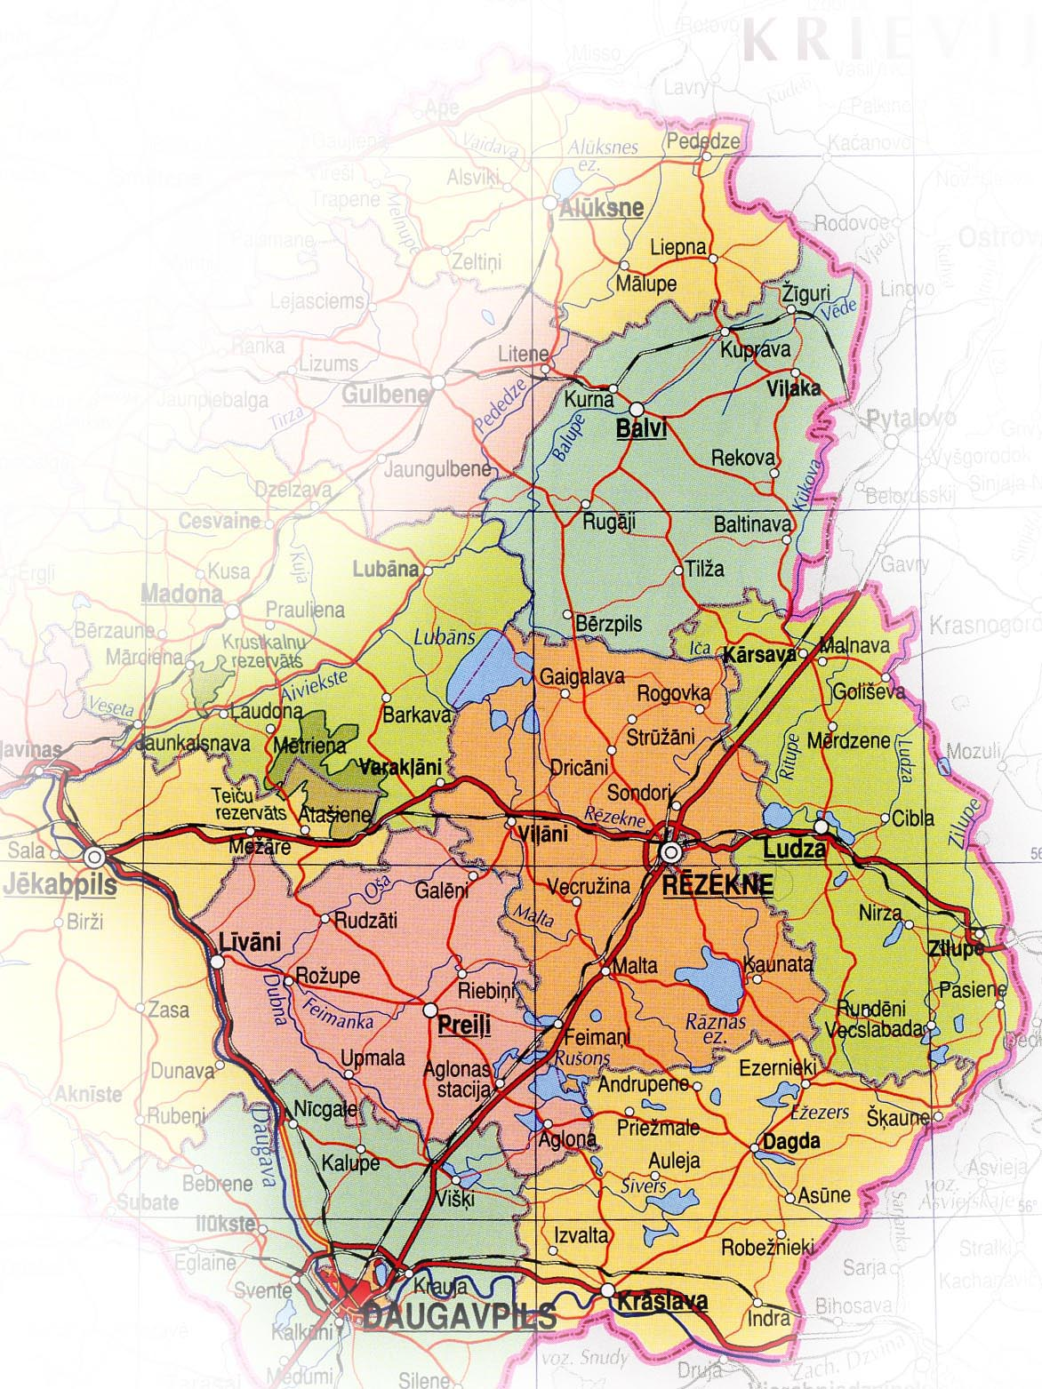

14.–15.VIII
13.–14.VIII
15.–17.VIII
17.–18.VIII
18.–19.VIII
19.VIII
19.–20.VIII

Krasnojarska nūvoda  regionaluo sabīdriskuo organizaceja «Latgalīšu kulturys centrs»  Latvejis Universitate | Региональная общественная организация  «Центр латгальской культуры»  Красноярского края  Латвийский университет
Sibirīši Latvejā | Сибиряки  в Латвии
 | Latvijas Universitāte
Paļdis par atspaidu! Спасибо за поддержку!

2009. g. 13.–23. augusts | 13–23 августа 2009 г.
Programa | Программа

